攀枝花国投企业标识标牌设计制作安装
服务项目

竞争性谈判文件

攀枝花市国有投资（集团）有限责任公司
2022年8月
第一章 谈判文件

为体现公开、公平、公正的竞争原则，攀枝花市国有投资（集团）有限责任公司（以下简称：市国投集团）采取竞争谈判方式确定攀枝花国投企业标识标牌设计制作安装服务项目供应商。特邀请有标识标牌设计制作安装经验的供应商参加。
一、工程概况及说明
1、项目名称：攀枝花国投企业标识标牌设计制作安装服务项目。
2、项目业主：攀枝花市国有投资（集团）有限责任公司
3、项目概况：
（1）设计制作安装企业标识标牌：攀枝花国投。（正面尺寸: 65*5.5m,单个字尺寸5.5 m*5.5 m；材质要求：字下口距地2.5米，钢架+户外LED穿孔发光字。文字：2.0镀锌板激光切割焊接，蓝景9mmLED灯组白光，间隙3cm，一遍氟碳漆防腐防锈处理，二遍汽车烤漆，内置40x30x1.5mm镀锌管骨架，厚度20cm。文字单个尺寸5.5*5.5m。共5个汉字。骨架：50x50mmx2.5镀锌管隐藏式骨架焊接，深灰氟碳漆防锈喷涂。规格5.5*5.5m。立柱：100x100mmx2.5镀锌管双立柱支撑结构，前后间隙50cm，50x50mmx1.6镀锌管斜拉链接，深灰氟碳漆防锈喷涂。
（2）原标识标牌（内容：攀枝花智慧产业大厦）及附属设施拆除。
4、建设地点：攀枝花三线大道北段118号2栋钢城经贸大厦副楼楼顶（靠三线大道一侧）
5、工期要求：15日历天。（2022年9月25日前）
6、谈判范围及内容： 企业标识标牌设计制作安装和原标识标牌及附属设施拆除。
7、资金来源： 业主自筹。
8、最高报价：13万元（包干含税）。
9､ 本次竞争性谈判采购活动不接受联合报价。
二、合格的谈判投标人，必须具备以下条件
1、具有独立承担民事责任的能力；
2、具有良好的商业信誉和健全的财务会计制度；
3、具有履行合同所必需的设备和专业技术能力；
4、具有依法缴纳税收和社会保障资金的良好记录；
5、具有高楼层招牌制作及安装施工能力；
6、参加本次采购活动前三年内，在经营活动中没有重大违法记录；
7、法律、行政法规规定的其他条件。
三、谈判申请文件（主要包括以下内容，资质证明文件须盖单位鲜章）
1、法定代表人授权委托书
2、被授权人身份证复印件
3、企业资质证书副本复印件（如有）
4、企业营业执照副本复印件
5、谈判申请人2019年以来两个及以上的同类项目业绩证明文件复印件（合同）
6、项目实施方案
7､ 报价单
8、谈判申请函（包括报价、工期、质量、安全等服务承诺）。
四、报价要求：谈判报价，报价需包含：拆除原有攀枝花智慧产业大厦字；搬运、高空组装作业；7平方铜芯线缆+PVC穿线管；户外防雨防晒1号配电箱；交流接触器CJ21；空开断路器；LED防雨防雷控制器；电压为220V；c20混凝土高空提灌；模板框架支模。价格需包含运输+辅料、税费、人工、保险等整体全部费用。）
五、谈判结果及合同签订
1、谈判结束后5日内业主通知谈判投标人谈判结果;
2、业主向中标的供应商发送成交通知书；
3、业主根据成交通知书与供应商签订合同。
六、合同签订：成交通知书发出后5个工作日内与业主签订。
七、评选办法：（见磋商文件）
八、谈判申请文件的份数、递交和密封
1、谈判申请文件份数：一份正本，贰份副本。所有谈判申请文件封装一包。
2、递交谈判申请文件截止时间：2022年9月6日09时30分
3、递交地点：攀枝花三线大道北段118号B座攀枝花市国有投资（集团）有限责任公司4楼424会议室。
4、谈判时间：2022年9月6日09时30分
5、谈判地点： 攀枝花三线大道北段118号B座攀枝花市国有投资（集团）有限责任公司4楼424会议室。
九、其他说明
1、该工程采用总价包干方式进行报价，包含投标人所有工作内容所需的费用，结算时不作任何调整。
2、投标人应承担参与谈判自身有关的一切费用，无论谈判的结果如何，业主对上述费用不承担任何责任与义务。
3､工程款支付：竣工验收合格后，一次性支付至合同金额的95%；剩余5%为质保金，质保期2年，质保期满后无质量问题，无息返还。
联系人：高先生，电话：0812-3329865，15181263532。

攀枝花市国有投资（集团）有限责任公司
2022年8月30日

附件1
效果图
白天蓝字 夜间白光
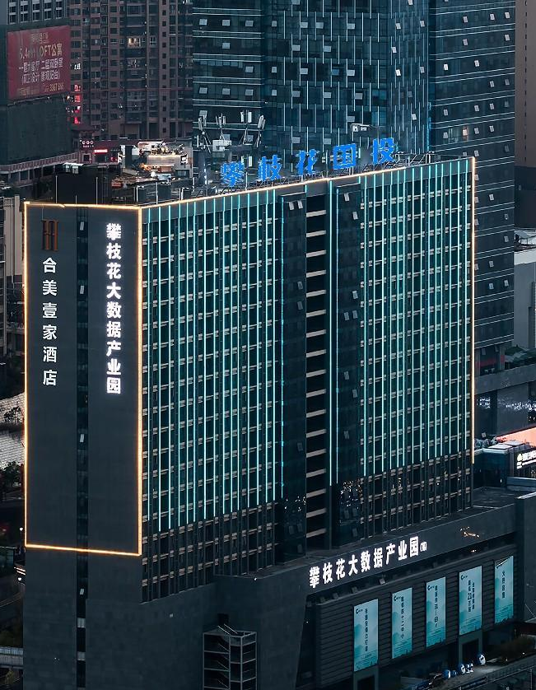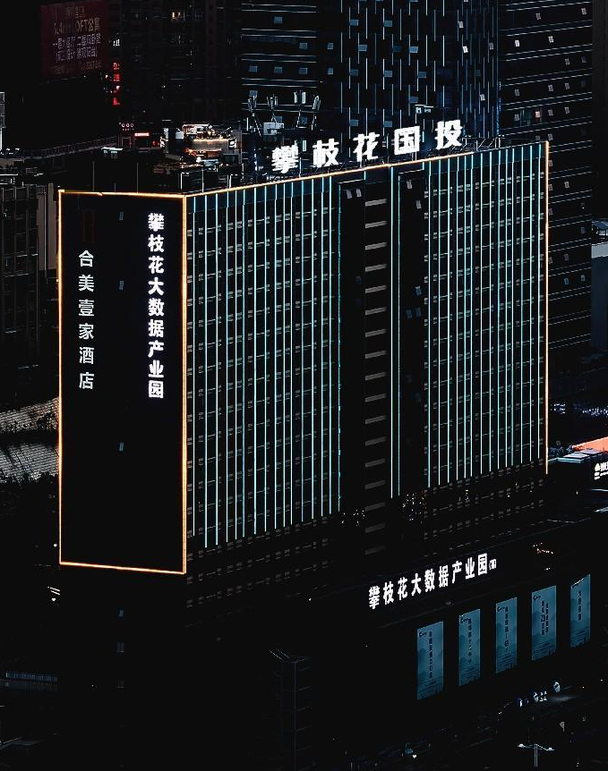
（设计效果，字体可调整）

制作尺寸工艺等参数：（正面尺寸: 65*5.5m,单个字尺寸5.5 m*5.5 m；材质要求：字下口距地2.5米，钢架+户外LED穿孔发光字。文字：2.0镀锌板激光切割焊接，蓝景9mmLED灯组白光，间隙3cm，一遍氟碳漆防腐防锈处理，二遍汽车烤漆，内置40x30x1.5mm镀锌管骨架，厚度20cm。文字单个尺寸5.5*5.5m。共5个汉字。骨架：50x50mmx2.5镀锌管隐藏式骨架焊接，深灰氟碳漆防锈喷涂。规格5.5*5.5m。立柱：100x100mmx2.5镀锌管双立柱支撑结构，前后间隙50cm，50x50mmx1.6镀锌管斜拉链接，深灰氟碳漆防锈喷涂。
报价包含但不仅限于：拆除原有攀枝花智慧产业大厦字；搬运、高空组装作业；7平方铜芯线缆+PVC穿线管；户外防雨防晒1号配电箱；交流接触器CJ21；空开断路器；LED防雨防雷控制器；电压为220V；c20混凝土高空提灌；模板框架支模。价格需包含运输+辅料、人工、税费、保险等整体全部费用。）

第二章 评选办法
谈判小组由业主组建，从业主单位中选取3名人员组成谈判小组，负责评审工作。
一、谈判程序
谈判程序分为实质性审查评审、谈判报价、确定成交人和编写谈判报告。
二、实质性审查评审
实质性审查评审通过标准
序号 | 审 查 内 容 | 投标人
1 | 营业执照有效
2 | 业绩满足要求
3 | 实施方案满足要求
4 | 工期满足要求
5 | 报价是否高于最高限价
 | 结 论

注：1.表格中“√”表示满足，“×”表示不满足，结论分“通过”和“不通过”；
2.有任意一个“×”，表示结论“不通过”。
3.只有通过实质性审查评审的谈判申请书才能进行下一步评审。
三、谈判和最终报价评审
按项目与通过实质性审查的谈判响应方进行谈判。
1、谈判响应方介绍公司的基本情况。
2、谈判小组就讨论和汇总的情况与谈判响应方展开谈判，谈判主要内容为交付时间、特殊承诺和商务报价。
3、谈判响应方确认服务的商务要求并对谈判记录确认后由授权代表签字。
4、各谈判响应方在本项目全部谈判结束后进行第二轮报价。
5、谈判小组对谈判的情况进行综合评议。
谈判申请人报价函中的报价作为第一次报价，第二轮报价不能高于第一次报价，否则做废标处理。
四、确定成交供应商候选人
谈判小组在符合采购需求、质量和服务相等的前提下，推荐最低报价的谈判响应作为成交供应商候选人。公示期结束无异议后，确定为成交供应商。

第三章 谈判申请文件格式
封套外贴：

项目

谈
判
申
请
文
件

业主：攀枝花市国有投资（集团）有限责任公司

谈判申请人： （全称并加盖企业法人公章）
在 年 月 日 时 分前不得拆封
申请文件封面：
正本

项目

谈
判
申
请
文
件

业主：攀枝花市国有投资（集团）有限责任公司

谈判申请人： （全称并加盖企业法人公章）

年 月 日
目 录

一、谈判申请函
二、法定代表人身份证明
三、法定代表人授权委托书
四、资格证明文件
五、类似业绩
六、项目实施方案
七､ 报价单
八、最终谈判报价及承诺书
一、谈判申请函

致：攀枝花市国有投资（集团）有限有限公司
1．我方已仔细研究了 项目的全部内容，愿意按 元报价，工期
天，按谈判文件要求完成本项目，质量达到 ，并确保安装及后期使用的安全以及质保责任。
2、我方承诺在谈判有效期内不修改、撤销谈判申请文件。
3．我方已详细阅读全部竞争性谈判文件，同时我公司对提交的所有谈判申请文件负责。你方机构或授权代表在此被授权可对我公司进行查询或调查，以证实有关本申请提交的声明、文件和资料的真实性。
4．我公司完全理解业主因法律和政策原因取消谈判以及拒绝所有的申请文件，并对此类行为不承担任何责任，亦无义务向谈判申请人解释其原因。
5．如我方中选，我方保证接受你方的工程款支付额度及支付方式。
6．我公司对提交材料中的所有陈述和声明的真实性和正确性负责。

谈判申请人： （盖单位行政公章）
法定代表人或其委托代理人： （签字）
地址：
电话：
传真：

年 月 日

二、法定代表人身份证明

申请人名称：
单位性质：
地 址：
成立时间： 年 月 日
经营期限：
姓名： 性别： 年龄： 职务：
系 （申请人全称）的法定代表人
特此证明。

谈判申请人： （盖单位行政公章）

年 月 日

附：法定代表人身份证复印件

三、法定代表人授权委托书

致：攀枝花市国有投资（集团）有限责任公司
本人 （姓名）系＿ （申请人全称）的法定代表人，现委托 （姓名）为我方代理人。代理人根据授权，以我方名义签署、澄清、说明、补正、递交、撤回、修改攀枝花国投企业标识标牌设计制作安装服务项目竞争性谈判申请文件，其法律后果由我方承担。
委托期限： 取得谈判文件至谈判有效期截止期间
代理人无转委托权。

附：法定代表人身份证复印件、被授权代理人身份证复印件

法定代表人：（签字） | 被授权代理人：（签字）
身份证号码： | 身份证号码：
身份证复印件： | 身份证复印件：

四、资格证明文件
五、业绩证明文件复印件（合同）
六、项目实施方案
七､ 报价单（格式自拟）

八、竞争性谈判第二轮报价及承诺书

项目名称：
谈判申请人：
竞争性谈判第二轮报价： 人民币 元，
（大写）： 元

其他承诺：

谈判申请人： （盖单位公章）
法定代表人或授权代表（签字或盖章）：
日 期： 年 月 日

注：1、响应文件中不含“八、竞争性谈判第二轮谈判报价及承诺书”；
2、谈判报价及承诺书需要谈判申请人在投标时带加盖公章（鲜章）的空白页，现场填写。

第四章 合同主要条款

采购人（全称）：
供应商（全称）：

根据《中华人民共和国民法典》、《中华人民共和国政府采购法》、《中华人民共和国建筑法》及有关法律规定，遵循平等、自愿、公平和诚实信用的原则，双方就 攀枝花国投企业标识标牌设计制作安装服务 项目采购设计施工及有关事项协商一致，共同达成如下协议：
一、采购项目概况
1、采购项目名称：
2、采购项目实施地点：
3、采购项目中标通知书编号：
4、采购资金来源：
5、采购项目规模及主要内容：
二、采购合同工期
计划开工日期：2022年9月10日。
计划竣工日期：2022年9月24日。
工期总日历天数：15天。工期总日历天数与根据前述计划开竣工日期计算的工期天数不一致的，以工期总日历天数为准。
三、质量标准
工程质量达到 标准。
四、签约合同价与合同价格形式
1、签约合同价为：
合同价（含税）人民币（大写） (¥ 元)；以最终竣工结算为准。
2、合同价格形式：固定单价合同。
注：单价包含设计费、人工费、材料费、机械设备费、运输、保管、检测、调试、成品保护、安全措施、场地清理、垃圾外运、维护、保养、管理费、利润、税金、规费等费用，并充分考虑一定的风险费用。
五、支付方式
1、乙方完成项目施工且竣工验收合格并由双方完成项目结算后，一次性支付至竣工结算金额的95%。
2、项目质保期满无质量问题（质保期为两年），支付全部剩余金额。
3、每次支付费用，乙方应向给甲方开具足额的增值税专用发票（税率 %），甲方在收到发票后15个工作日内将费用支付给乙方。甲方以 转账 的方式将制作费用支付在乙方指定的账户。
户 名：
账 号：
开 户 行：
六、项目管理
1、采购人现场代表： ，联系电话： 。
2、供应商项目经理： ，联系电话： 。
七、履约保证金
1、按项目成交总价10%收取。交款时间：成交通知书发放后，采购合同签订前；交款方式：以银行转账方式支付至采购人指定账户。
2、在项目竣工验收合格后，15个工作日内无息退还。
八、采购价款结算及验收
1、设计变更及施工方案改变的确定：凡有设计施工图纸的，在施工过程中需进行变更，供应商将变更设计方案书面请示采购人同意后，供应商才能实施变更方案;凡无设计施工图纸的，在施工过程中需对施工方案进行重大改变的，应由采购人书面同意后，供应商才能实施变更方案。
2、工程量增减变化的申报及变更价款的确定：凡因设计变更或施工方案改变引起工程量变化的，应由供应商提供工程量增减变化的明细工程量计算表，并编制增减变化的价款预算明细表，书面请示采购人同意后，作为价款结算的依据。
3、竣工结算工程量及价款的审核：工程竣工后，由供应商编制结算工程量计算明细表及工程竣工结算书，由采购人核实后，申请质量验收及价款结算核定。
4、采购质量验收及价款核定：由采购人提出申请，组织相关人员进行工程质量验收、工程量核实、工程价款核定。
九、安全责任
1、供应商应遵守工程建设安全生产有关管理规定，严格按安全标准组织施工，并随时接受行业安全检查人员依法实施的监督检查，采取必要的安全防护措施，消除事故隐患。由于供应商安全措施不力造成事故的责任和因此发生的费用，由供应商承担。
2、采购人应对其在施工场地的工作人员进行安全教育，采购人不得要求供应商违反安全管理的规定进行施工，因采购人原因导致的安全事故，由采购人承担相应责任及发生的费用。
十、违约责任
1、非因采购方的原因造成工期延后的，除不可抗力因素外，供应商每逾期1天按1000元向采购方支付违约金。逾期超过5天，采购方有权要求供应商立即无条件退场，同时，供应商应按合同金额的20%赔偿采购方的损失。
2、如工程质量不合格的，供应商必须按国家标准或采购方的要求进行整改，整改完毕经采购方验收合格后，采购方才支付核定价款，否则，采购方有权拒付或扣减工程款，整改费由供应方承担。供应方在接到采购方整改通知后3日内安排人员进行整改，如供应方不及时或拒绝整改，则采购方有权委托第三方整改，由此产生的费用由供应方承担，采购方有权从应支付给供应方的工程款中作相应的扣减。
3、质保期：本项目交工验收合格、交清档案资料、办理完结算后支付至合同总价的95%，预留5%的质量保证金待期满后据实结清。
4、采购方逾期支付工程款的，则应按日以未付工程款的万分之五支付供应方违约金。
十一、争议的解决方式
因本协议发生的争议，双方协商解决，协商不成的，交由采购方所在地有管辖权的法院裁决。
十二、合同文件构成
本协议书与下列文件一起构成合同内容：
1、成交通知书；
2、谈判文件、招投标文件；
3、其他合同文件等。
十三、合同生效
本合同一式 份，均具有同等法律效力，采购人执 份，供应商执 份。本合同自签字盖章之日起生效。

采购人(公章)： 供应商(公章)：

法定代表人 法定代表人
或其委托代理人（签字）： 或其委托代理人（签字）：
电 话： 电 话：

签订日期： 年 月 日 合同签订日期： 年 月 日

安全文明施工合同

甲方：
乙方：

经甲乙双方友好协商，本着平等、公平、规范的原则，为明确甲乙双方安全责任，特签订本安全合同，以使双方共同遵守执行。
第1条 项目概况
1、项目名称：
2、项目地点：
第2条 甲方职责
1、甲方应及时协调办公楼内有关工作，及时通报和告知有关工程情况和注意事项。
2、甲方为乙方在办理工程相关手续时提供必要的支持。
3、督促乙方保证来往人员安全和办公秩序、保障财产安全。
4、向乙方明确具体的安全文明要求。
第3条 乙方职责
1、乙方承担本项目的全部安全责任，采取有效措施在施工过程中确保人员的人身安全、财产安全。
2、乙方进场工作必须严格执行国家现行的安全规范、标准、条例。如违反上述规定及要求而发生的安全事故均由乙方自行解决，承担相应费用，并承担由此给甲方及第三方造成的经济损失和法律责任。
3、乙方应根据工程需要，以及项目的特点采取必要的安全措施，以确来往人员安全和办公秩序。遵守政府有关部门对环境保护和安全生产等的管理规定，严格按安全标准组织开展工作，采取必要的安全防护措施，并承担由此发生的一切费用。
4、乙方应当指定安全文明工作的负责人并悬挂标牌于显著位置。
5、乙方现场工作人员必须具备相关专业知识，若施工需要专业技术人员（包括但不限于高空作业、带电作业、挖掘机等），则乙方必须安排具有资格证书的人员操作并将相关资质证明文件复印件加盖乙方鲜章后交甲方保存（乙方交复印件留存时应提供原件核查，否则甲方有权拒绝相关人员进入施工区域）。
第4条 安全文明要求
1、保证安全和秩序
（1）必须保证来往人员的安全；不得与他人发生冲突。
（2）不得影响办公秩序，按照甲方要求合理安排施工时间。
（3）施工人员不得进入除工程涉及范围外的区域。
2、乙方在工作过程中，必须保证安全文明工作，如有损坏则负责恢复或赔偿。若乙方拒绝恢复或赔偿的，甲方有权自行恢复或聘请第三方恢复，所需费用在正式结算中予以扣除。
3、甲方有权按照本合同的规定根据乙方违反安全文明施工的程度扣除乙方缴纳的履约保证金，扣除标准为乙方缴纳的履约保证金的2%（根据保证金的多少调整比例，但每次扣款不应低于1000元），乙方应在履约保证金被扣除后的三日内按照主合同的约定补足保证金，若乙方不补足的则甲方有权停止乙方的施工，由此造成的工期延误的责任由乙方承担，甲方保留追究乙方延误及由此造成的损失的违约责任。
第5条 违约责任
甲、乙双方必须全面履行本合同的规定，任何一方未履行协议书则视为违约。如果发生违约，违约方按照本合同的规定承担全部责任，守约方有权要求违约方按合同总额的20%赔偿。
第6条 其 他
1、本合同未尽事宜，由甲、乙双方另行协商解决，达成的补充协议与本合同具有同等法律效力。
2、凡因本合同产生的或与本合同有关的一切争议，可向攀枝花市人民法院提起诉讼。
3、本合同自甲、乙双方签字盖章后生效，至工程结束移交甲方时终止。
4、本合同壹式 份，甲方执 份，乙方 壹份。上述肆份均具有同等法律效力。

甲方（盖章）： 乙方（盖章）：

委托代表（签字）： 委托代表（签字）：
签订地点：

签订日期： 年 月 日 签订日期： 年 月 日
廉 政 合 同

甲方：
乙方：
经甲乙双方友好协商，本着平等、公平、规范的原则，为明确甲乙双方廉政责任，特签订本廉政合同，以使双方共同遵守执行。
第一条 项目概况
1、项目名称：
2、项目地点：
第二条 甲、乙双方约定
1、甲、乙双方应共同遵守国家、省、市、县人民政府关于廉政建设的各项规定。
2、甲、乙双方应认真执行双方签订本工程的合同文件，全面履行合同。
3、除法律认定的商业秘密或合同文件另有规定外，甲、乙双方的业务活动均应坚持公开、公平、诚实信用的原则，严禁从事损害国家和集体利益，违反廉政建设的政策和规定的不正当交易。
4、甲、乙双方有对所属人员开展廉政教育和职业道德教育的义务。
5、甲、乙双方应加强对本方所属人员廉政监督，建立和健全廉政制度，杜绝所属人员违法违纪行为的发生。
6、甲、乙双方如发现对方所属人员业务活动中有不廉洁行为，有权提醒对方并督促期纠正，或直接向对方法人代表、纪检部门如实反映情况和认真查处所属人员的违纪违法行为。
第三条 甲方廉政建设责任
1、甲方所属人员不得以任何形式向乙方索要或收受回扣。
2、甲方所属人员不得接受乙方的礼金、有价证券和贵重物品；不得在乙方报销任何应由个人支付的费用。
3、甲方所属人员及其亲友不能参加可能对公正履行职责有影响的宴请、娱乐和旅游活动。
4、甲方所属人员不得要求或者接受乙方为其住房装修、婚丧嫁娶、家属子女的工作安排以及出省、出国等提供方便。
5、甲方所属人员不得向乙方介绍其家属或亲友从事与甲方项目有关的经济活动。
6、甲方不得以任何理由向乙方强行推荐分包单位；不得强行要求乙方购买合同规定外的任何材料和设备等。
7、甲方所属人员不得在家里接待乙方有关事项的询访。
8、甲方所属人员不得滥用职权影响和干扰项目质量、项目进度等。
9、在甲方调查过程中，乙方人员应积极配合调查，提供重要信息，若因乙方行贿等未造成恶劣影响的，可视性质和情节轻重按第五条标准减轻违约责任追究；对属于甲方人员索贿等主动违约行为，在已查实的情况下，可视情节减轻或免于追究乙方违约责任。
第四条 乙方廉政建设责任
1、乙方不得以任何理由向甲方所属人员行贿和馈赠礼品。
2、乙方不得以任何理由或名义向甲方所属人员报支需由其个人支付的任何费用。
3、乙方不得以任何理由邀请甲方所属人员或其亲友吃、喝、玩、娱乐等活动。
4、乙方不得为甲方单位或所属人员购置、提供通讯工具、交通工具、家电和办公用品等。
5、乙方不得以任何理由到甲方所属人员家里询访。
6、对甲方人员索贿等违约行为，乙方应主动举报。
第五条 违约责任
1、甲方违反本合同上述规定，除按甲方单位及其上级党政部门廉政建设管理规定处分外，对当事人给予经济处罚，对构成犯罪的移送司法机关处理。
2、乙方违反本合同上述规定，除按乙方单位及其上级党政部门廉政建设管理有关行业规定处罚外，视情节轻重和造成损失大小分别给予其项目款总额的20%的廉政违约金。并上报省、市有关管理部门，对构成犯罪的移送司法机关处理。
3、乙方恶意举报的，参照本条第二项约定追究乙方责任，触犯刑法的移交司法机关追究其刑事责任。
第六条 督查单位
本廉政合同的督查单位为甲方纪检监督部门及上级纪检监察机关。
第七条 本合同有效期自甲乙双方签署之日起至该项目结束。
第八条 本合同壹式 份，甲方 份，乙方 份，与该工程主合同具有同等的法律效力，经甲乙双方签署后生效。

甲方（盖章）： 乙方（盖章）：
委托代表（签字）： 委托代表（签字）：

签订日期： 年 月 日 签订日期： 年 月 日

